**Estrategias para seleccionar los mercados meta**

**Instrucción:** realizar interactividad de 4 secciones con la plantilla: Edge\4 items\opciones_numeros\editable. Va título + introducción + instrucción. Imagen central: IST_27388_01338

**La estrategia del mercado meta identifica los segmentos del mercado en que es preciso enfocarse. Este proceso requiere del análisis de la oportunidad de mercado, es decir, la descripción y el cálculo del tamaño y del potencial de ventas de los segmentos de mercado que a la empresa le interesan y en los cuales ha fijado su atención, así como también necesita la evaluación de los competidores principales presentes en dichos segmentos.**

**Las organizaciones cuentan con tres estrategias importantes a la hora de seleccionar los mercados meta: la estrategia no diferenciada, la concentrada y la de segmentos múltiples.**

**Haz clic sobre cada título para ampliar la información sobre las estrategias para seleccionar mercados meta:**

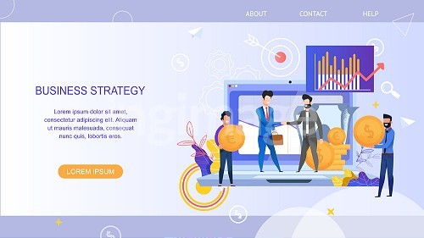

**1. Estrategia no diferenciada (ING_49056_09170)**

En el mercado meta no diferenciado la estrategia elegida es la correspondiente a la del mercado masivo, es decir, solo tiene en cuenta un gran mercado y emplea una mezcla de *marketing* de manera generalizada para todo ese mercado. Esta estrategia por lo general es usada por empresas que no tienen mucha competencia o que son pioneras en el mercado.

En la estrategia de mercado meta no diferenciado el resultado es una oferta de productos poco creativos.

2. **Estrategia concentrada** (INH_47129_22197)

En la estrategia concentrada la empresa hace una selección muy precisa de un nicho de mercado y a ese nicho enfoca todas sus actividades de *marketing*. Con esta estrategia la empresa puede atender a sus clientes de forma muy especializada.

3. **Estrategia de segmentos múltiples** (ING_38192_40981)

Las empresas pueden aplicar las estrategias de segmentos múltiples en las cuales eligen trabajar para dos o más segmentos de mercados bien definidos y desarrollan una mezcla de *marketing* distinta para cada uno. En ocasiones, algunas empresas recurren a diferentes atractivos promocionales en vez de recurrir a mezclas de *marketing* diversas.

4. **Marketing uno a uno** (ING_38192_43404)

 Algunas empresas en vez de recurrir al *marketing* masivo o al *marketing* segmentado recurren al *marketing* uno a uno*,* buscando oportunidades de comunicarse con cada cliente de manera individual, por ejemplo, a través de mensajes vía internet adaptados a los intereses de este. En este sentido, la comunicación personalizada es factor esencial con productos adaptados a las decisiones de compra de los clientes, el consumidor es considerado como individuo con necesidades propias, las decisiones de compra se agilizan y se busca la lealtad del cliente evidenciándose en cada oportunidad de compra.

En este tipo de estrategia las bases de datos juegan un papel importante, pues, las empresas requieren información detallada sobre sus clientes. Los avances en la tecnología impactan positivamente el *marketing* uno a uno al constituirse en una herramienta fundamental para su desarrollo y consolidación.